REGENT SCHOOL
Летняя программа для детей 14-17 лет в Борнмуте
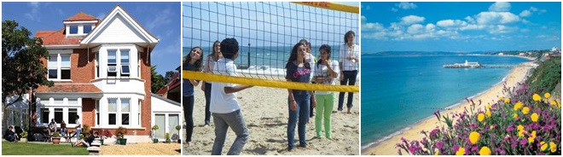
Школы Regent – это более 45 лет опыта в обучении английскому языку, широкий выбор специально разработанных курсов, использование высокоэффективных методик, профессиональные преподаватели.
Спокойная атмосфера, дружелюбный преподавательский состав и прекрасное расположение школы – все это поможет вам получить незабываемый опыт в школе Regent в Борнмуте, одном из самых известных курортных городов Великобритании.
Школа предлагает вашему вниманию увлекательную программу на период летних каникул с проживанием в семье. Студенты могут выбрать общую программу English Club или интенсивную программу Intensive Club.
Длительность курса минимум 2 недели.
Программа включает 15 часов английского в неделю, спортивные и активные мероприятия во второй половине дня, включая спортивные соревнования, барбекю, а также экскурсии и поездки (Лондон, Оксфорд, Бат).
Проживание в местных семьях, что даст возможность студентам ближе познакомиться с культурой и традициями Великобритании.
В программу включено:
- Английский язык (15 часов в неделю)
- Проживание в семье
- 3-х разовое питание
- 1 экскурсия на целый день и 1 экскурсия на пол дня в неделю
- Программа активных и спортивных мероприятий
- Трансфер из/в аэропорт Хитроу, Гатвик и Манчестер в дни заезда с 11.00 до 19.00 и в дни отъезда с 13.00 до 19.00
- Сертификат о прохождении курса
Стоимость программы: £840 в неделю English Club и £945 в неделю Intensive Club.
Даты заездов: 14 июня, 21 июня, 28 июня, 5 июля, 12 июля, 19 июля, 26 июля и 2 августа.
Пример расписания:
7.30-8.45 | Подъем и завтрак
8.45-9.30 | Школьное собрание
9.30-11.00 | Урок английского
11.00 | Перерыв
11.30-13.00 | Урок английского
13.00 | Обед
13.45-15.15 | Спортивные и активные мероприятия
15.45-17.15 | Плаванье, футбол, теннис или арт-проекты
17.15 | Домашняя работа
18.00 | Ужин
19.00 | Свободное время
19.30-22.00 | Время с семьей проживания

Дополнительно оплачивается:
- перелёт
- трансфер
- консульский сбор и визовая поддержка

